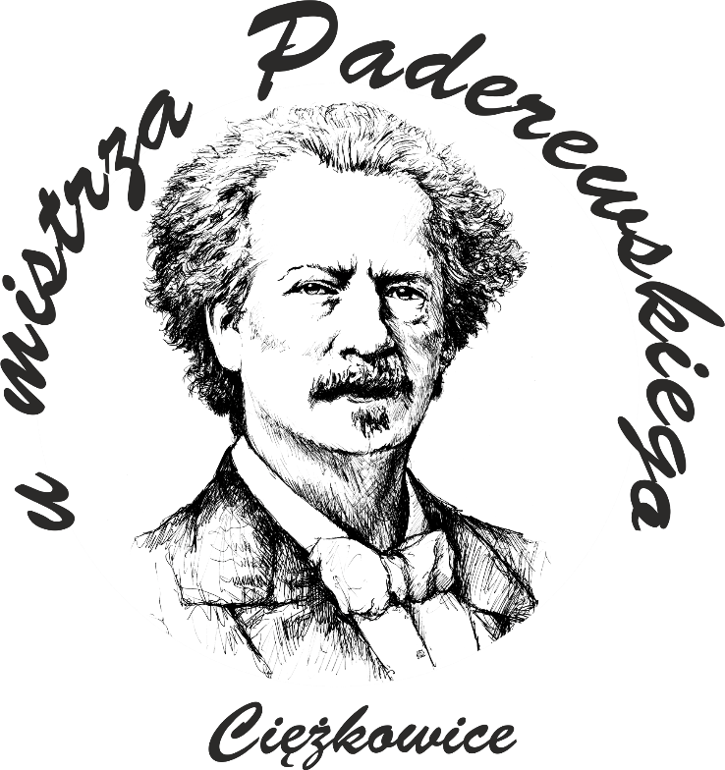
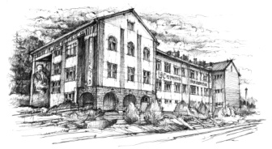

SZKOLNY ZESTAW PODRĘCZNIKÓW
NA ROK SZKOLNY 2022/2023

KLASA 2, TECHIKUM ŻYWIENIA I USŁUG GASTRONOMICZNYCH

Lp. | Przedmiot | Autorzy | Tytuł |  | Numer dopuszczenia | Wydawnictwo
1 | Język polski | Małgorzata Chmiel, Anna Cisowska, Joanna Kościerzyńska, Helena Kusy, Aleksandra Wróblewska | Ponad słowami. Część 2/1, 2/2.  Podręcznik do języka polskiego dla liceum ogólnokształcącego i technikum. Zakres podstawowy i rozszerzony. |  | 1014/3/2019  1014/4/2019 | Nowa Era
2 | Język angielski | Elisabeth Sharman, Michael Duckworth  Catherine McBeth, Patricia Reilly, Joanna Sobierska-Paczesny | Vision 2.  Impulse 3. |  | 986/2/2019  1129/3/2021 | Oxford  Macmillan Education
3 | Język niemiecki | Beata Jaroszewicz, Jan Szurmant, Anna Wojdat-Niklewska  Beata Jaroszewicz, Jan Szurmant, Anna Wojdat-Niklewska | Perfekt 1. Podręcznik. Język niemiecki dla liceów i techników.  Perfekt 2. Podręcznik. Język niemiecki dla liceów i techników. |  | 942/1/2019  942/2/2019 | Pearson  Pearson
4 | Język hiszpański | Małgorzata Spychała-Wawrzyniak, Xavier Pascual López, Agnieszka Dudziak-Szukała, Arleta Kaźmierczak, José Carlos García González | Descubre 2. Podręcznik do nauki języka hiszpańskiego dla uczniów szkół ponadpodstawowych. |  | 996/2/2019 | Draco
5 | Historia | Adam Kucharski, Aneta Niewęgłowska | Poznać przeszłość 2. Podręcznik do historii dla liceum ogólnokształcącego i technikum. Zakres podstawowy. |  | 1021/2/2020 | Nowa Era
6 | Podstawy przedsiębiorczości | Zbigniew Makieła, Tomasz Rachwał | Krok w przedsiębiorczość. Podręcznik dla szkół ponadpodstawowych. |  | 1039/2019 | Nowa Era
7 | Geografia | Krzysztof Wiedermann, Radosław Uliszak, Tomasz Rachwał, Paweł Kroh | Oblicza geografii 2. Podręcznik do liceum ogólnokształcącego i technikum. Zakres podstawowy. |  | 983/2/2020 | Nowa Era
8 | Biologia | Anna Helmin, Jolanta Holeczek | Biologia na czasie 2. Podręcznik do liceum ogólnokształcącego i technikum. Zakres podstawowy. |  | 1006/2/2020 | Nowa Era
9 | Fizyka | Marcin Braun, Weronika Śliwa | Odkryć fizykę 2. Podręcznik do liceum ogólnokształcącego i technikum. Zakres podstawowy. |  | 1001/2/2020 | Nowa Era
10 | Matematyka | Marcin Kurczab, Elżbieta Kurczab, Elżbieta Świda | Matematyka. Podręcznik do liceów i techników. Klasa 1. Zakres podstawowy.  Matematyka. Podręcznik do liceów i techników. Klasa 2 Zakres podstawowy. |  | 972/1/2019  972/2/2020 | Oficyna Edukacyjna Krzysztof Pazdro
11 | Informatyka | Janusz Mazur, Paweł Perekietka, Zbigniew Talaga, Janusz S. Wierzbicki | Informatyka na czasie 2. |  | 9090/2/2020 | Nowa Era
12 | Wychowanie fizyczne | ---------------------------- | Brak podręcznika dla ucznia. |  | ---------------- | --------------
Przedmiot w zakresie rozszerzonym
13 | Chemia | Marta Litwin, Szarota Styka - Wlazło, Joanna Szymońska | To jest chemia. Część 1. Chemia ogólna i nieorganiczna. Podręcznik dla liceum ogólnokształcącego i technikum. |  | 991/1/2019 | Nowa Era
Kształcenie teoretyczne
14 | Technologia gastronomiczna z towaroznawstwem | Małgorzata Konarzewska |  | Technologia gastronomiczna z towaroznawstwem. Przygotowanie i wydawanie dań. Część 1, 2. | Wydanie VI zmienione 2019 | WSiP
15 | Wyposażenie zakładów gastronomicznych | Marzanna Zienkiewicz |  | Sporządzanie potraw i napojów. Część 1. | 1.14/2018 | WSiP
16 | Podstawy żywienia człowieka | Beata Przygoda, Hanna Kunachowicz, Irena Nadolna, Beata Sińska, Halina Turlejska |  | Organizacja żywienia i usług gastronomicznych. Zasady żywienia. Część 1. | W trakcie procedury MEN | WSiP
17 | Organizacja i ekonomia w gastronomii | Joanna Duda, Sebastian Krzywda, Marzenna Zientkiewicz |  | Organizacja żywienia i usług gastronomicznych. | W trakcie procedury MEN | WSiP
Kształcenie praktyczne
18 | Pracownia gastronomiczna | Małgorzata Konarzewska |  | Technologia gastronomiczna z towaroznawstwem. Przygotowanie i wydawanie dań. Część 1, 2. | Wydanie VI zmienione 2019 | WSiP
19 | Pracownia technologii gastronomicznej | Małgorzata Konarzewska |  | Technologia gastronomiczna z towaroznawstwem. Przygotowanie i wydawanie dań. Część 1, 2. | Wydanie VI zmienione 2019 | WSiP
Inne
20 | Religia / Etyka | ks. Paweł Mąkosa |  | W poszukiwaniu dojrzałej wiary. | AZ-32-01/18-LU-3/21 | Gaudium
21 | Wychowanie do życia w rodzinie | Teresa Król, Magdalena Guzik-Nowak |  | Wędrując ku dorosłości. Wychowanie do życia w rodzinie. Podręcznik dla kl.1 liceum, technikum i szkoły branżowej I st.*  Wędrując ku dorosłości. Wychowanie do życia w rodzinie. Ćwiczenia dla kl.1 liceum, technikum i szkoły branżowej I st.*  *Podręcznik i ćwiczenia nieobowiązkowe dla ucznia | 1070/1/2019 | Rubikon

